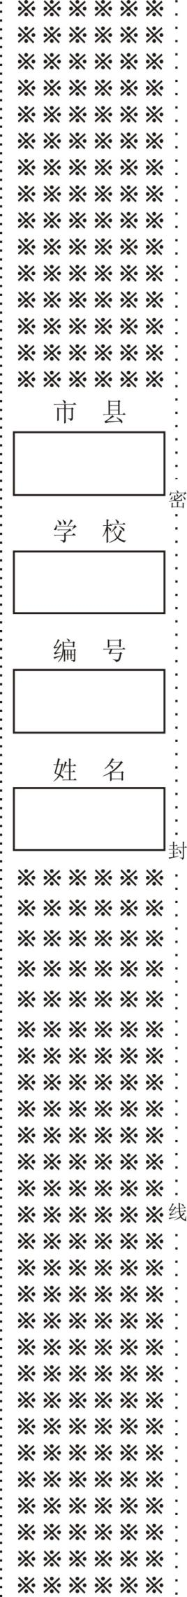2019**—**2020学年度第一学期期末考试试卷

**八年级物理**

（时量：60分钟 满分：100分）

|  |  |  |  |  |
| --- | --- | --- | --- | --- |
| 题 号 | 一 | 二 | 三 | 总 分 |
| 得 分 |  |  |  |  |

一、填空题。请将答案填在题中横线上。每空2分，共40分。

1、在国际单位制中，长度、时间、质量的基本单位分别是 、 、 。

2、音调、响度、音色是声音的三个主要特征。听音乐时能分辨出不同乐器发出的声音是依据 不同；鸣锣时改变打击的力度是改变声音的__________。人们能听到二胡演奏声音，是正在传声的空气处于　 　（填“振动”或“静止”）状态。

3、智能便携超声波监测仪能监测孕妇腹中的胎儿。此监测仪采用了与医院b超类似的超声波技术，并能通过无线WIFI与智能手机连接，在手机屏幕上就能看到胎儿清晰的实时影像。这款监测仪利用了超声波来传递 ；手机屏幕上的彩色影像是由红、 、蓝三种色光混合而成的。

4、小李坐在向南行驶的公共汽车上，如果以 为参照物，小李是静止的；如果以公共汽车为参照物，道路是向 运动的。

5、如图所示，在测物体的长度时，两种读数方法中正确的是_____（选填“甲”或“乙”）图，物体的长度应读为_____cm。

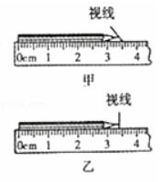

5题图

1. 夏日炎炎，小东从开着空调的屋内刚走到室外时，眼镜的镜片变模糊是由于空气中的水蒸气　 　 形成；他在游泳池游泳后走上岸感觉到有点冷是由于身上的水

　 　 吸热所致。（填物态变化名称）

1. 小王站在距平面镜1.2m处整理衣着，他在镜中的像与他本人的距离是　 　m；当他沿着与镜面垂直方向以0.2m/s的速度水平移动时，他在镜中像的大小将

（填“变大”“不变”或“变小”），像移动的速度大小为 m/s。

8、随着科技的发展，过去“呼风唤雨”的神话已成为现实。在云层中播撒干冰（固态二氧化碳）实施人工降雨。干冰_____（填写物态变化名称）时_____（选填“吸收”或“放出”）大量的热，使云中水滴增大，冰晶增多，形成降雨，其中冰晶在下落过程中_____（填物态变化名称）成水。

二、选择题：请将各题的唯一答案填在题后括号内。每小题3分，共27分。

9、下列数据中，最接近生活实际情况的是 （　　）

A. 八年级物理课本的质量约20g B. 桃江县域内冬季平均气温约-10℃

C. 答题用的中性笔长度约16cm D. 人步行速度约5m/s

10、噪声是一种环境污染，一些城市规定学校周边机动车禁止鸣笛，下列减弱噪声的方法与之相同的是 ( )

A. 夜晚禁止建筑工地施工 B. 在学校或住宅区种植花草树木

C. 在录音棚内安装隔音设备 D. 在高噪声厂房工作的人员要戴上耳罩

11、下列有关“二十四节气”的谚语，分析正确的是 （ ）

A.“小寒冻土，大寒冻河”，河水结冰是熔化现象

B.“霜降有霜，米谷满仓”，霜的形成是凝华现象

C.“伏天三场雨，薄地长好麻”，雨的形成是凝固现象

D.“惊蛰云不停，寒到五月中”，云的形成是升华现象

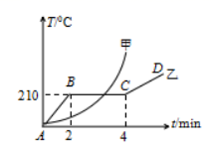12、如图为甲、乙两种物质温度*T*随加热时间*t*变化的图象,下述正确的是( )

A. 甲物质是晶体，乙物质是非晶体

B. 甲物质的熔点为210℃

C. 乙物质在*BC*段时处于固液共存状态

D. 乙物质在*BC*段温度不变，不吸热

12题图

13、用体温计测量病人甲的体温，示数是38℃，如果该体温计未经甩过就用来测量病人乙的体温，示数也是38℃．下列判断正确的是 （ ）

A．乙的体温一定等于甲的体温 B．乙的体温不可能等于甲的体温

C．乙的体温不可能高于甲的体温 D．乙的体温一定低于甲的体温

14、关于声现象，下列说法正确的是 （　 　）

A. 地震产生次声波的频率高于20*Hz*

B. 声音是一种波，在真空中传播速度最大

C. 在街道上安装的噪声监测仪是用来减弱噪声的

D. 用超声波能击碎人体内的“结石”，说明超声波具有能量

15、关于质量和密度，下列说法正确的是 （　 　）

A. 同种物质组成的物体，质量大的密度大

B. 同种物质组成的物体，体积大的密度小

C. 同种物质的密度和它的质量成正比，和它的体积成反比

D. 一盒密封的罐头，被字航员带到太空中，它的质量不会改变

16、平面镜成像特点及其应用中有以下说法：①平面镜所成的是等大的虚像；②医生为病人检查牙齿时，放在口腔中的内窥镜是平面镜；③为了扩大视野，在道路弯道处安装一块大的平面镜；④探究平面镜成像特点时通常选用较薄的透明玻璃板进行实验。对这些说法，判断正确的是 （　 　）

A．①②④正确，③错误 B．①②③正确，④错误

C．①④正确，②③错误 D．①②③④都正确

17、某校新建成一个喷水池，在池底的中央安装一只射灯。池内无水时，射灯发出的一束光照在池壁上，在S点形成一个亮斑，如图所示。往池内注水，水面升至a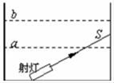位置时，站在池旁的人看到亮斑的位置在P点；如果水面升至b位置时，人看到亮斑的位置在Q点，则 ( )

A. P点在S点的上方，Q点在S点的上方

B. P点在S点的下方，Q点在S点的上方

C. P点在S点的上方，Q点在S点的下方

D. P点在S点的下方，Q点在S点的下方 17题图

三、实验探究与综合题。共33分

18、（6分）小明在做“观察水的沸腾”实验时，用到的器材如下：铁架台、烧杯、温度计、秒表、硬纸板、石棉网等。

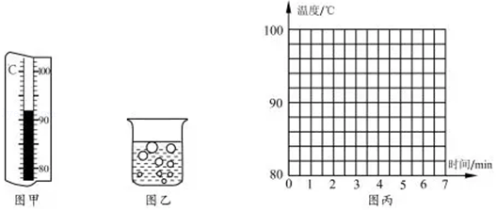

（1）组装器材时如何确定铁圈（石棉网）的高度？　 　。

（2）实验时用温度计测出不同时刻水的温度，并记录在如表中，其中第3min时温度计的示数如图甲所示，示数为　 　℃

|  |  |  |  |  |  |  |  |  |
| --- | --- | --- | --- | --- | --- | --- | --- | --- |
| 时间学科网(www.zxxk.com)--教育资源门户，提供试卷、教案、课件、论文、素材及各类教学资源下载，还有大量而丰富的教学相关资讯！/min | 0 | 1 | 2 | 3 | 4 | 5 | 6 | 7 |
| 温度/℃ | 80 | 84 | 88 |  | 96 | 98 | 98 | 98 |

（3）某时刻观察到烧杯中出现学科网(www.zxxk.com)--教育资源门户，提供试卷、教案、课件、论文、素材及各类教学资源下载，还有大量而丰富的教学相关资讯！图乙所示的现象，表明水　 沸腾。

（4）请在图丙方格纸上画出水的温度随时间变化的图象。

（5）小明回家后发现妈妈正在炖汤，汤沸腾后妈妈将火调小，汤仍在沸腾。小明又把火调得更小，这时虽还在加热，汤却不沸腾了。你觉得不沸腾的原因是

。

19、（6分 ）在“探究凸透镜成像规律”的实验中：

（1）需要将凸透镜、蜡烛和光屏安装在光具座上，置于中间位置的应是　 　o

（2）调节好装置，将蜡烛放在2倍焦距之外时，光屏上能成　 　（选填“放大”或“缩小”）、倒立的　 　像（选填“实”或“虚”）。

（3）若蜡烛逐渐靠近凸透镜，所成的像会逐渐变________(选填“大”或“小”)。

（4）将蜡烛移至1倍焦距与2倍焦距之间某处，光屏上成清晰的像。若烛焰中心下降lcm，光屏上的像会　 　移动（选填“向上”或“向下“），移动的距离　 　1cm（选填“大于”“小于“或“等于”）。

20、（7分）在“测量石块的密度”实验中:

（1）把天平放在水平桌面上，把游码放在标尺左端的零刻度线处，天平指针静止时在分度盘上的位置如图甲所示，应将横梁上平衡螺母向　 　（选填“左”或“右”）调节，直到横梁平衡。

（2）小李同学首先用天平测出石块的质量，天平平衡时右盘砝码和游码位置如图乙

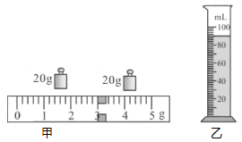所示.则石块的质量为 g。

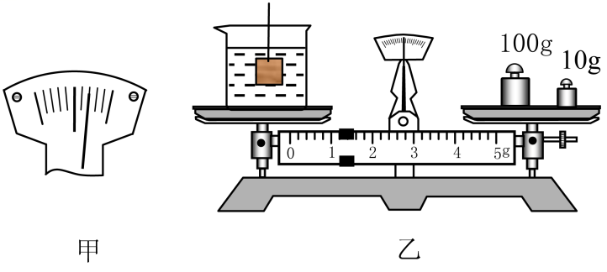

20题图甲 20题图乙 20题图丙

（3）为了测量出石块的体积,小李同学先往量筒中加入一定量的水，如图丙所示.他的操作合理吗?为什么?答: 。

（4）四个小组测量出的石块密度如下表所示:

|  |  |  |  |
| --- | --- | --- | --- |
| 第一组 | 第二组 | 第三组 | 第四组 |
| 2.5×103kg/m3 | 2.6g/cm3 | 1.0×102kg/m3 | 2.5g/cm3 |

其中错误的是第 组的测量结果

(5)对实验进行评估时,下列分析正确的是 .

A.放置天平的操作台面不水平.测出的质量偏大；B.放置天平的操作台面不水平,测出的质量偏小；C.先测石块体积,后测石块质量,测出的密度偏小；D.先测石块体积,后测石块质量.测出的密度偏大。

21、(7分)某日，小明乘坐益阳一一上海K809次列车（全程铁路约1200km），列车运行时刻表如下：

|  |  |  |  |  |
| --- | --- | --- | --- | --- |
|  | 益阳 | 长沙 | ... | 上海 |
| 到达时间 | 20：16 | 21：30 |  | 12：56 |
| 发车时间 | 20：21 | 21：50 |  | 13：34 |

根据列车时刻表，求：（1）列车由益阳开往上海所需的时间为_____h；

（2）列车由益阳开往上海全程平均速度为多少m/s；（3）假设该列车全长160m，中途以（2）中的速度通过一条2000m长的隧道，则列车完全通过隧道需要多少分钟。

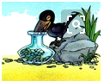22、（7分） 一个容积V0=500cm3、质量m0=0.5 kg 的瓶子里装有水。乌鸦为了喝到瓶子里的水, 就衔了很多的小石块填到瓶子里, 让水面上升到瓶口, 若瓶内有质量m1=0.4kg的水( 水的密度ρ水=1.0×103 kg/m3 , 石块密度ρ石=2.6×103 kg/m3 ) , 求:（1） 瓶中水的体积V1；

（2） 乌鸦投入瓶子中的石块的体积V2；

（3）乌鸦投入石块后, 瓶子、石块和水的总质量m 。

22题图

**2019——2020学年度第一学期期末考试八年级物理参考答案**

一、填空题。请将答案填在题中横线上。每空2分，共40分。

1、米（m）、秒（s）、千克（kg） 2、音色；响度；振动

3、 信息；绿 4、 运动；北

5、乙 ；3.40 6、 液化；汽化(蒸发)；

7、2.4；不变,0.2 8、升华； 吸收； 熔化

二、选择题。每小题3分，共27分。

9—13 C A B C C 14—17 D D A B

三、实验探究与综合题。共33分

18、能用酒精灯的外焰加热（1分）；（2）92（1分）；（3）正在（1分）；

（4）略（2分）；（5）相同时间内吸收的热量小于或等于散失的热量。

（1分） 共6 分

1. （1）凸透镜（1分）；（2）缩小（1分）；实（1分）；（3）大（1分）；

（4）向上（1分）； 大于（1分） 共6分

20、（1）左（1分）； （2）43g（或43.0g）（2分）

（3）不合理，量筒中装的水太多（1分）

（4）第三组（1分） （5）D（2分） 共7分

21、(1)由列车时刻表可知，列车由益阳开往上海所需的时间：

 2分

(2)已知列车由益阳开往上海全程*s*＝1200km，平均速度：

 2分

(3)列车完全通过此隧道通过路程：

 1分

此时列车的速度： 1分

列车完全通过隧道需要的时间：

 1分

共7分

22、（1）瓶中水的体积为

V1=m1/ρ=0.4kg/1.0×103 kg/m3 =4×10-4 m3=400cm3  2分

( 2) 乌鸦投入瓶子中的石块的体积

V2=V0-V1=500cm3-400cm3=100cm3 1分

( 3) 石块密度ρ石=2.6×103 kg/m3

乌鸦投入瓶子中的石块的体积V2=100cm3 1分

根据密度公式ρ=m/v得

石块的质量m2=ρ石V2=2.6×103 kg/m3×100cm3=260g 1分

所以乌鸦投入石块后, 瓶子、石块和水的总质量

m=m0+m1+m2=0.5 kg+0.4kg+0.26kg=1.16kg=1160g 2分

共7分